《代数方程》全章复习 巩固练习（提高）
【巩固练习】
一、选择题：
1.下列方程中，是关于x的分式方程的是（ ）
A.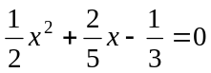 B.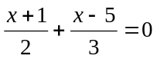
C.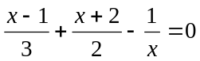 D.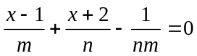
2.（2016秋•孝南区期末）如果方程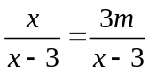有增根，那么的值为（ ）
A．1 B．2 C．3 D．无解
3.若两个分式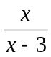与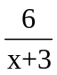的和等于它们的积,则实数x的值为（ ）
A.-6 B.6 C.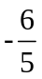 D.
4．下列各对未知数的值中，是方程组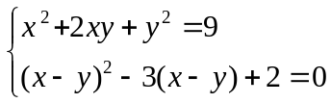的解的是（ ）
A、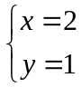 B、 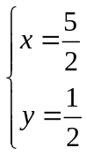 C、 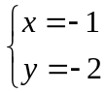 D、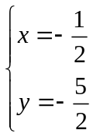
5. 如果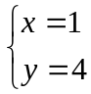 是方程组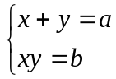的一组解，那么这个方程组的另一组解是（ ）
A、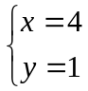 B、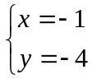 C、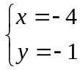 D、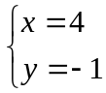
6.下列判断错误的是（ ）
A、方程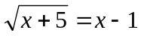没有负数根 B、方程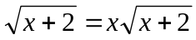的解的个数为2
C、方程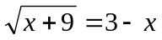没有正数根 D、方程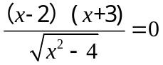的解为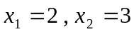
7.如果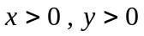，且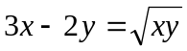，则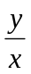的值可能是（ ）
A、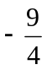 B、 C、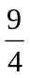 D、以上都无可能
二、填空题：
8.若关于的分式方程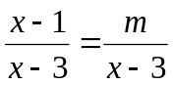无解，则_________．
9.已知x=3是方程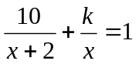一个根，求k的值=__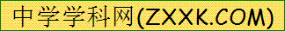_____.
10．（广东四模）方程组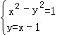的解为 ．
11．已知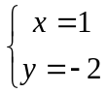是方程组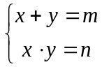的一个解，那么这个方程组的另一个解是 .
12. 已知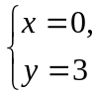和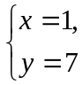是方程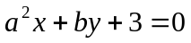的两个解，则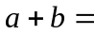 .
13. 若方程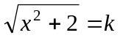有实数根，则k的取值范围为 .
14.（2015•成都校级自主招生）方程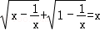的解是 ．
三、解答题：
15.（2015•丽水模拟）解方程：x²+2x+3﹣=0．
16.（2016秋·新化县期中）解关于的方程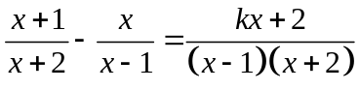产生了增根，请求出所有满足条件的的值？
17. 已知a是非零整数，且满足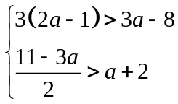，解关于x的方程：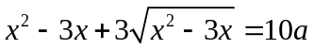．
18. 已知直角三角形周长为48厘米，面积为96平方厘米，求它的各边长.
19. k为何值时，方程组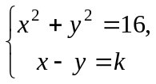只有唯一解？
20. A、B两码头相距48千米，一轮船从A码头顺水航行到B码头后，立即逆水航行返回到A码头，共用了5小时；已知水流速度为4千米/时，求轮船在静水中的速度．

【答案与解析】
1.【答案】C.
【解析】A、B选项分母上都没有未知数，所以不是分式方程；D选项是分式方程，但不是关于x的分式方程，只有C正确.
2.【答案】A.
【解析】解：方程两边都乘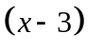，得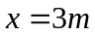，
∵原方程有增根，∴最简公分母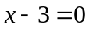，
∴，∴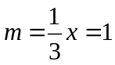．
3.【答案】A.
【解析】由题意得：+=，解得：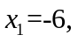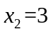（舍去）.
4.【答案】A
【解析】将各选项代入原方程，看是否满足方程的左右两边相等.
5.【答案】A.
【解析】将代入方程组求得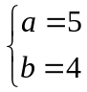，再解方程组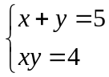.
6. 【答案】D；
【解析】D选项中x=2使得分母为0，因此不正确.
7. 【答案】B；
【解析】因为x＞0，将方程的两边同时除以x得，3-2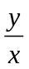=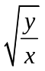，因为，所以＞0，再把B、C选项代入方程3-2=检验即可.
8.【答案】2.
【解析】两边同时乘以（x-3）去分母解得x=1+m，方程无解，说明有增根x=3，所以1+m=3，m=2.
9.【答案】x=-3；
【解析】将x=3代入原方程中，解关于k的一元一次方程即可.
10.【答案】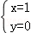．
【解析】解：方程组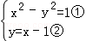
②代入①得x²﹣（x﹣1）²=1，解得x=1，
把x=1代入②得y=1﹣1=0，
所以原方程组的解为：．
故答案为：．
11.【答案】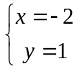.
【解析】将代入原方程组求得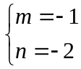，所以原方程组是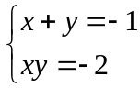，再解此方程组即可.
12.【答案】1或-3
【解析】将和分别代入方程得，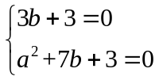，
解得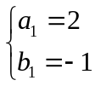或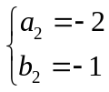，所以a＋b=1或-3.
13.【答案】k≥；
【解析】因为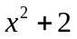≥2，所以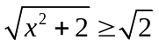，所以k≥.
14.【答案】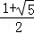．
【解析】解：∵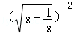﹣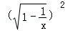=x﹣﹣1+=x﹣1，
∴（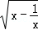+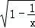）（﹣）=x﹣1，
∵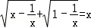，
∴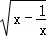﹣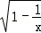=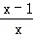=1﹣，
上面两式相加：∴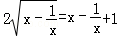，
∴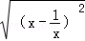=1，
∴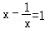，
解得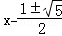（舍去负根）
∴原方程的解为x=．
故答案为：．
15. 【答案与解析】
解：设=y，则x²+2x=y²﹣5，
则原式即：y²﹣y﹣2=0，
解得：y₁=2，y₂=﹣1（舍去），
则x²+2x=4﹣5，即（x+1）²=0，
解得x₁=x₂=﹣1．
经检验，x₁=x₂=﹣1是原无理方程的解.
16. 【答案与解析】
解：方程去分母，得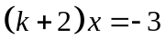
这个方程可能的增根是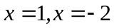
把代入整式方程，得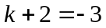，解得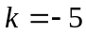；
把代入整式方程，得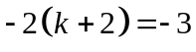，解得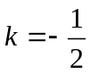；
∴综上所述，得值为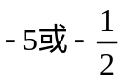.
17. 【答案与解析】
解：解不等式组得，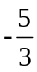＜a＜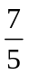，因为a是非零整数，所以a=-1或1，
①当a=-1时，原方程为，
设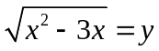，则方程转化为，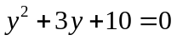，
因为△=9-40=-31＜0，所以方程无解；
②当a=1时，原方程为，
设，则方程转化为，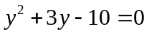，
解得，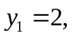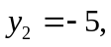
当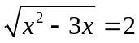时，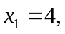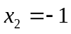；
当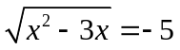时，无解.
经检验，都是方程的解.
所以原方程的解为.
18. 【答案与解析】
解：设该直角三角形的两条直角边为a、b，则斜边长为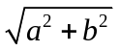，根据题意得，
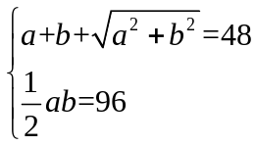
解得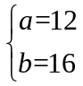或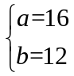，
经检验，和都是方程的解，所以斜边长为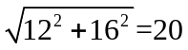cm.
答：该直角三角形的三边长分别是12cm、16cm、20cm.
19. 【答案与解析】
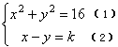
由（2）得， y=x-k（3）
将（3）代入（1）得，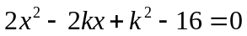，
要使原方程组有唯一解，只需要上式的△=0，即
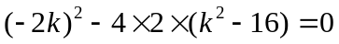，
解得，k=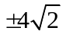.
所以当k=时，方程组只有唯一解.
20. 【答案与解析】
解：设轮船在静水中的速度为x千米/时，
根据题意，得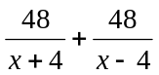＝5．
方程的两边都乘以(x＋4)(x－4)，约去分母，整理得5x²－96x－80＝0．
解这个方程，得x₁＝20，x₂＝－．
经检验，x₁＝20，x₂＝－都是原方程的根，但速度为负数不合题意，所以只取x＝20．
答：轮船在静水中的速度为20千米/时．

